Примерные задания для
VI Межрегиональной дистанционной олимпиады по математике среди обучающихся с нарушенным слухом.
- Вычислите: (13 − 44) · (27 − 47).
- 620
- -620
- 40
- 13
- Другой ответ
- Сколько треугольников изображено на рисунке?
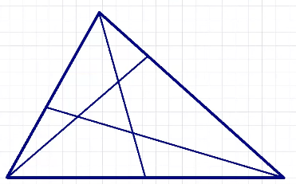
- 9
- 11
- 12
- 16
- Другой ответ
- Найдите четырёхзначное натуральное число, большее 3000, но
меньшее 3200, которое делится на каждую свою цифру и все
цифры которого различны. В ответе укажите какое-нибудь одно такое число.
Ответ текстом.

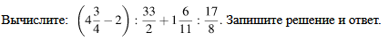
1.12/17
2. 1/6
3. 59/66
4. 14/19
5. другой ответ
- Решите уравнение: 3,4+2у=7(у-2,3).
- 3,9
- 4,1
- 0
- 1

- Найдите периметр и площадь прямоугольника со сторонами 16 см и 9 см.
- 144 и 50
- 50 и 144
- 25 и 72
- 72 и 25
- Когда в Ростовое 13 часов, в Уфе в это время 15 часов. Когда в Уфе 15 часов, в Красноярске в это время 17 часов. Сколько времени в ростовое, когда в Красноярске 20 часов?
Ответ с текстом.

- К числу 17 припишите слева и справа по одной цифре так, чтобы полученное число делилось на 17.
Ответ с текстом.

- Ниже приведены данные за три года о количестве дождливых дней в июне-октябре в Старом Осколе. Используя эти данные, ответьте на вопрос.
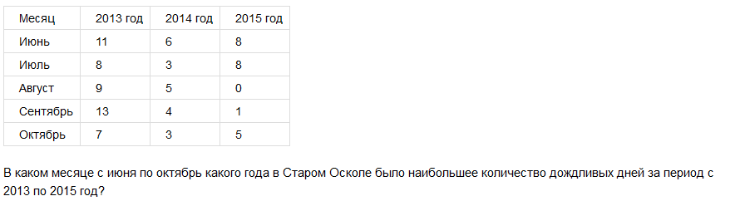

Ответ с текстом

